Mata Pelajaran | : Basis Data
Kelas/Semester | : XI RPL/Semester 3
Topik | : DML - Mengakses Banyak Tabel
Alokasi Waktu | : 3 Pertemuan (4x45 Menit)
Penyusun | : Bagus Abdul Karim, S.Kom

Tujuan Pembelajaran
Siswa mampu:
- Menggunakan perintah GROUP BY untuk mengelompokkan data berdasarkan kriteria tertentu.
- Menggunakan perintah HAVING untuk memfilter hasil kelompok berdasarkan fungsi agregat.
- Menampilkan data hasil pengelompokan dari database penjualan dengan benar.

Petunjuk Umum:
- Bacalah materi singkat, setiap langkah dan soal dengan cermat.
- Kerjakan setiap tugas secara mandiri dengan penuh tanggungjawab.
- Hasil pembelajaran dikumpulkan dalam bentuk .rar/.zip dikumpulkan pada google form dan di upload pada akun github masing masing

Materi Singkat
Kita sekarang masuk ke materi lanjutan yang sangat penting dalam SQL — yaitu GROUP BY dan HAVING.
Dua perintah ini digunakan untuk mengelompokkan dan menganalisis data berdasarkan kriteria tertentu.

GROUP BY
GROUP BY digunakan untuk mengelompokkan data berdasarkan satu atau lebih kolom, lalu bisa dikombinasikan dengan fungsi agregasi seperti:
- COUNT() — menghitung jumlah data
- SUM() — menjumlahkan nilai
- AVG() — rata-rata
- MIN() dan MAX() — nilai minimum dan maksimum
Sintaks Umum GROUP BY
SELECT kolom1, fungsi_agregat(kolom2)
FROM nama_tabel
WHERE kondisi
GROUP BY kolom1;
Contoh :
SELECT kota, SUM(total_transaksi) AS Total_Penjualan
FROM penjualan
GROUP BY kota;

HAVING
HAVING digunakan untuk menyaring hasil setelah pengelompokan (GROUP BY). Karena WHERE bekerja sebelum pengelompokan, maka jika ingin menyeleksi hasil setelah fungsi agregasi, gunakan HAVING.

Sintaks Umum HAVING
SELECT kolom1, fungsi_agregat(kolom2)
FROM nama_tabel
GROUP BY kolom1
HAVING fungsi_agregat(kolom2) > nilai;
Contoh:
SELECT kota, SUM(total_transaksi) AS Total_Penjualan
FROM penjualan
GROUP BY kota
HAVING SUM(total_transaksi) > 2000000;

Perbandingan WHERE vs HAVING
Kriteria | WHERE | HAVING
Dijalankan | Sebelum pengelompokan | Setelah pengelompokan
Bisa pakai fungsi agregat? | ❌ Tidak bisa | ✅ Bisa
Tujuan | Memfilter baris individu | Memfilter hasil kelompok
Contoh | WHERE kota = 'Bandung' | HAVING SUM(total_transaksi) > 2000000

Contoh Kombinasi WHERE, GROUP BY, dan HAVING
SELECT kota, SUM(total_transaksi) AS Total_Penjualan
FROM penjualan
WHERE tahun = 2025
GROUP BY kota
HAVING SUM(total_transaksi) > 3000000;

TUGAS PRAKTIKUM STUDI KASUS DB_Penjualan

Silahkan pelajari, pahami baik baik contoh penggunaan GROUP BY dan HAVING pada Studi kasus DB_Penjualan.

- Menampilkan Total Pembelian Setiap Pelanggan
Tujuan: Mengelompokkan data transaksi berdasarkan nama pelanggan menggunakan ORDER BY.
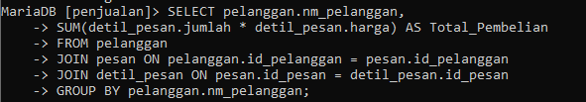

- Menampilkan Pelanggan dengan Total Pembelian di Atas 2 Juta
Tujuan: Menyaring hasil pengelompokan dengan HAVING.
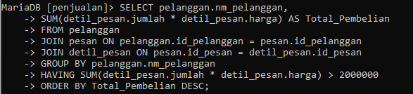

- Menampilkan Total Penjualan Berdasarkan Kota
Tujuan: Menggunakan fungsi string untuk mengambil nama kota dari alamat pelanggan, lalu kelompokkan per kota.
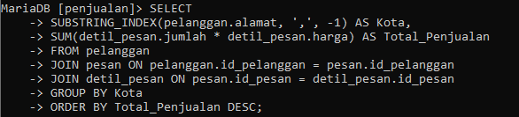

- Menampilkan Kota dengan Total Penjualan di Atas 1 Juta
Tujuan: Menggunakan kombinasi GROUP BY dan HAVING.
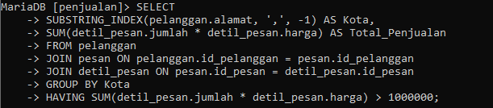

- Menampilkan total pembelian per pelanggan, Hanya untuk pelanggan yang berdomisili di Cimahi, Dan hanya menampilkan pelanggan yang total belanjanya lebih dari 1 juta rupiah.
Tujuan: Menggunakan kombinasi WHERE, GROUP BY dan HAVING.
